**CAP**

**MAROQUINERIE**

Épreuve EP2

Fabrication du produit

Coefficient 12

Durée de l’épreuve : 9 heures

**Objectif :**

L’épreuve a pour objectif d’évaluer la capacité du candidat à réaliser les assemblages, le montage, communiquer en interne et réaliser l’entretien et la maintenance du poste.

Le sujet comporte 10 pages

L'usage de calculatrice avec mode examen actif est autorisé. L'usage de calculatrice sans mémoire, « type collège » est autorisé.

**SOMMAIRE**

Le sujet est composé de :

* sommaire page 2/10
* contexte page 3/10
* descriptif page 3/10
* dossier technique
  + planche des gabarits pages 4 et 5/10
  + nomenclature page 6/10
  + dessin technique page 7/10
  + gamme de montage pages 8 à 10/10

Dès la remise du sujet, le candidat doit s’assurer qu’il est complet.

**CONTEXTE DE L’ÉTUDE**

Une entreprise spécialisée dans la conception d’articles de maroquinerie souhaite fabriquer un nouveau modèle de sac.

Ce sac, de qualité moyenne est destiné à une clientèle urbaine.

L’entreprise a pour objectif de produire une quantité de sacs qui seront distribués dans ses 5 boutiques présentes dans des centres commerciaux.

# **Descriptif du modèle :**

Sac de type besace non doublé mais surmonté de rehausses sur les hauts des faces, dos cavour et poche dos.

Composé :

* d’un rabat fermé par un passant ;
* d’une poche dans le dos ;
* d’un montage de type cavour ;
* montage bordé en une seule prise ;
* la boucle du haut permet l’enchapage de la bandoulière ;
* une couture décorative sera réalisée au point sellier sur le rabat (voir détail).

**DOSSIER TECHNIQUE : planche des gabarits 1**

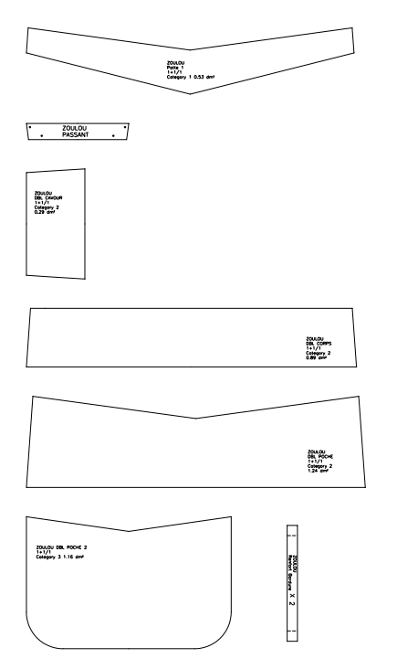

**DOSSIER TECHNIQUE : planche des gabarits 2**

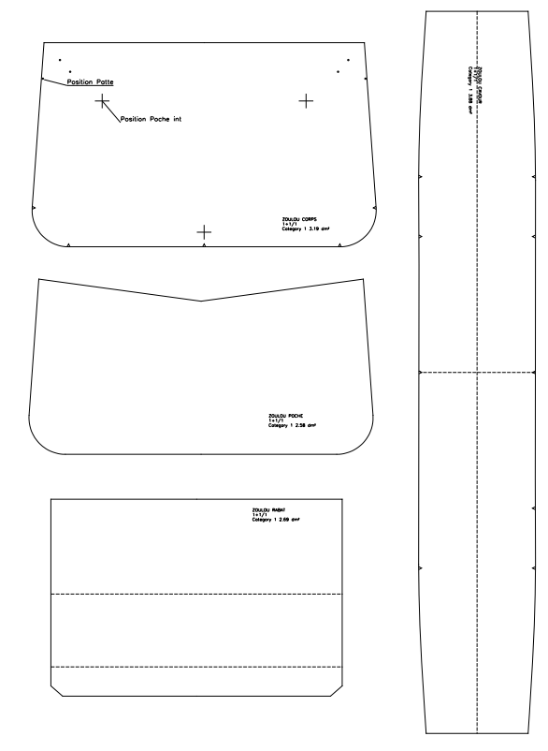

**DOSSIER TECHNIQUE : nomenclature**

|  |  |  |  |  |
| --- | --- | --- | --- | --- |
| 18 | 2 | Renfort bordure | Salpa |  |
| 17 | 1 | Corde |  | 1 m |
| 16 | 1 | Bordure | Cuir synthétique | 1 m |
| 15 | 1 | Rehausse poche dos | Vachette lisse | Refente 5/10 ͤ |
| 14 | 1 | Dessous passant rabat |
| 13 | 1 | Rehausse cavour |
| 12 | 1 | Doublure rabat | Refente 6/10 ͤ |
| 11 | 1 | Poche intérieure | Refente 7/10 ͤ |
| 10 | 1 | Rehausse dos | Refente 5/10 ͤ |
| 9 | 1 | Rehausse face |
| 8 | 1 | Bandoulière | Vachette grainée | Refente 11/10 ͤ |
| 7 | 2 | Passant bandoulière | Refente 14/10 ͤ |
| 6 | 1 | Passant rabat | Refente 7/10 ͤ |
| 5 | 1 | Cavour | Refente 11/10 ͤ |
| 4 | 1 | Poche Dos | Refente 8/10 ͤ |
| 3 | 1 | Rabat |
| 2 | 1 | Dos | Refente 14/10 ͤ |
| 1 | 1 | Face |
| **RP** | **Nb** | **Désignation** | **Matière** | **Renseignements** |

**DOSSIER TECHNIQUE : dessin technique**

ZOULOUDTV2

**DOSSIER TECHNIQUE : gamme opératoire**

|  |  |  |  |  |  |
| --- | --- | --- | --- | --- | --- |
| **Conditions de réalisation** | | **Piqûres machine**  3 pts au cm – sauf indications contraires  Fil 30 aiguille 100 | | | **Pour la couture main**  Griffe point n°12  Fil 432  Aiguille n°2 |
| **N°** | **OPÉRATION** | | **Schémas/ directives complémentaires** | | |
| 1 | **Coller et afficher :**   * rabat et passant face ; * rehausses sur cavour ; * rehausses sur face et dos ; * rehausse sur haut de poche ; * dessus et dessous passant. | | En plein. | | |
| 2 | **Piquer :** | |  |  | |
| * haut de face ; | |
| * haut du dos ; | |
| * haut de poche ; | |
| * 2 hauts du cavour ; | |
| * 3 côtés du rabat ; * tour du passant. | |
| 3 | **Fileter :** | |  | | |
| * haut de face ; | |
| * haut du dos ; | |
| * haut de poche ; | |
| * tour du rabat ; | |
| * 2 hauts du cavour ; * tour de poche ; * tour du passant. | |
| 4 | **Teindre :** | | Poncer  1ère couche  Poncer 2  2ème couche  Poncer  3ème couche  Lisser à la cire d’abeille et astiquer. | | |
| * haut de face ; | |
| * haut du dos ; | |
| * haut de poche ; | |
| * tour du rabat ; | |
| * 2 hauts du cavour ; * tour de poche ; * tour du passant. | |
| 5 | **Réaliser** la couture au point sellier sur le passant face. | | Selon la ligne du gabarit | | |
| 6 | **Coller** poche intérieure. | | Aux pointages. | | |
| 7 | **Piquer** poche intérieure. | | Trois côtés point à cheval début et fin. | | |
| 8 | **Coller** rabat sur dos. | | Aux pointages. | | |
| 9 | **Piquer** rabat sur dos. | |  | | |
| 10 | **Positionner** passant sur face**.** | | À 20 mm du haut (piqûre de maintien sur cotés passant). | | |
| 11 | **Coller** poche sur dos. | | En filet large 5 mm respecter les crans de montage. | | |
| 12 | **Monter** cavour. | | Piquage à 3 mm du bord  Respecter les crans de montage | | |
| 13 | **Border** sac. | |  | | |
| 14 | **Préparer** bandoulière.  **Gainer** corde avec cuir. | |  | | |
| 15 | **Piquer** bandoulière. | | Piquer au bord de la corde | | |
| 16 | **Surcouper** excédent de matière. | | Au couteau demi-lune | | |
| 17 | **Enchaper** bandoulière. | | En la faisant passer dans la boucle de la bordure la joindre par une enture. | | |
| 18 | **Contrôler** le travail. | | Notifier les améliorations à l’issue du travail. | | |